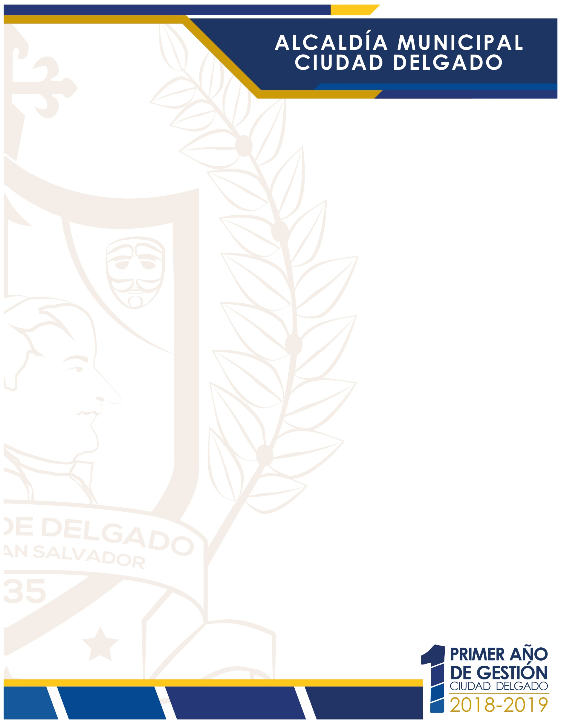

SEGUIMOS TRABAJANDO POR UN CIUDAD DELGADO MEJOR

INFORME PRIMER AÑO DE GESTIÓN

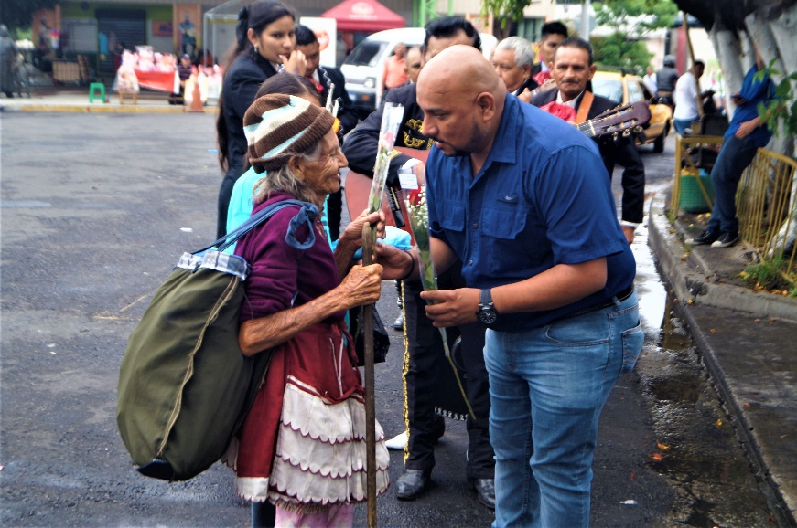

Como parte de su compromiso por trabajar por Ciudad Delgado, el Alcalde Elmer Cardoza presentó la gestión de su Administración.

Cuando recibimos la administración heredamos una deuda de:
FIDEMUNI $ 369,154.49 − Banco Hipotecario $ 1,162,879.08
Abonando así $350,472.63

Cris Sanitaria: En mayo de 2018 tuvimos una crisis tras recibir el municipio sin servicio de recolección de basura. Para ello se creó un plan de intervención inmediata.
Para el mejoramiento de los camiones recolectores˸
- Se repararon 7 camiones que se encontraban mal estado.
- Alquiler de camiones recolectores 120,000 personas beneficiadas.
- Recolectamos más de 17,517.63 toneladas de desechos sólidos beneficiando a 130,000 personas.
- Trabajamos en la recuperación de la flota vehicular
Livianos˸ mayo 2018 (6) actualmente (12)
Recolectores˸ mayo 2018 (1) actualmente (8)
Maquinaria pesada˸ mayo 2018 (1) actualmente (4) beneficiando a 120,000 personas.
- Se han realizado 14 rutas beneficiando a 120,000 personas.

Atención Ciudadana: Nuestro equipo trabaja arduamente brindando servicios de calidad, beneficiando a más de 3,470 personas.

Intervenciones de Desarrollo Territorial
Proyecto USAID: Se han trabajado en proyectos con USAID, beneficiado a diferentes comunidades de Ciudad Delgado.
Las obras que se han dado por finalizadas son:
- Habilitación de tramo recreativo en Colonia Florencia 800 personas beneficiadas.
- Habilitación de espacio recreativo de Colonia San Antonio Las Vegas 1,400 personas beneficiadas.
- Mejoramiento de cancha San Francisco 500 personas beneficiadas
- Mejora de área recreativa del polideportivo Santa Alegría, 2,000 personas beneficiadas.
FISDL-BID: Hemos trabajado en proyectos con el FISDL-BID fortaleciendo las áreas de:
- Parque de la Col. Acolhuatán 2,200 personas beneficiadas.
- Proyecto Casa de la Cultura 4,000 personas beneficiadas.

Proyectos de Recarpeteo: En los Proyectos de Recarpeteo dimos seguimiento a pavimentaciones en mal estado como:
- Asfaltado de tramo de calle contiguo al Mercado Municipal 60,000 personas beneficiadas.
- Asfaltado de tramo de calle al rastro 50,000 personas beneficiadas.
- Asfaltado de tramo de calle al rio 50,000 personas beneficiadas.
- Asfaltado de tramo de AV. José Martí 2,500 personas beneficiadas.

Mantenimiento de calles: Hemos realizado mantenimiento de calles con un total de 13,192.80 metros lineales favoreciendo a:
- Cantón Plan del Pino 10,000 personas beneficiadas.
- Cantón Cabañas 5,000 personas beneficiadas.
- Cantón San Laureano 5,000 personas beneficiadas.
- Cantón Arenales 3,500 personas beneficiadas.
- Cantón San José Cortez, 6,000 personas beneficiadas.
- Cantón Calle Real 3,000 personas beneficiadas.
- Casco Urbano 15,000 personas beneficiadas.

Entrega de cemento: Se entregó cemento a diferentes cantones del municipio beneficiando a 60,000 personas.

Alumbrado público: Se cubrieron 3,125 atenciones de ellas se realizaron 500 intervenciones.
- En el Casco Urbano se beneficiaron a 70,000 personas de las comunidades: Calle Juan Bertis, Troncal del Norte, Col. Acolhuatán, Barrio San Sebastián, Col. Santa Alegría, Barrio Paleca, Condominios Cayalá, Col. San Francisco y Habitat Confíen
- En la Zona Rural con 1,125 intervenciones se beneficiaron a 50,000 personas de las comunidades: Cantón Plan del Pino, Cantón Arenales, Praderas, Cantón San José Cortez, Cantón Calle Real, Cantón San Laureano, Cantón Milingo, Col. Florencia y Col. Divino Salvador.
- La Plaza San Óscar Arnulfo Romero, que ahora forma parte de una de las principales atracciones turísticas.

Mantenimiento en cementerios:
- Se han realizado actividades cumpliendo con 400 asistencias de mantenimiento en˸ Aculhuaca, San Sebastián, Paleca, San José Cortez, Cantón Cabañas, San Laureano, Arenales y Calle Real.
- Logramos la legalización del cementerio de Paleca con 10,000 usuarios beneficiados.

Proyección Social
Unidad de la Juventud: Invertimos en Proyección Social junto con la Unidad de la Juventud en˸ 180 eventos de danza moderna, 60 desfiles y eventos, clases de Aerobailé, 48 eventos artísticos y culturales, talleres de informática, cine fórum, 18 cursos de verano, mes de la juventud. Beneficiando a 4,450 personas.

Deporte y Recreación: Las Escuelas Municipales Deportivas, han lograron un gran impacto mediante temas de prevención de la violencia, trabajando con los diferentes Centros Escolares en˸
- Natación˸ Parque Acuático Texincal.
- Patinaje˸ Cancha Municipal de Baloncesto.
- Karate-do˸ Casa de Juventud y Hábitat Confíen.
- Boxeo˸ Mercado Municipal.
- Futbol˸ Hábitat Confíen, Colinas del Norte, Los Alpes, Parque Acuático Texincal y Cartografía.
- CDA´S deportes˸ 5 CDA´S del municipio.

Apoyo a Comunidades 3,500 personas beneficiadas

Unidad de la Mujer: Se han realizado entregas de canastas solidarias al adulto mayor beneficiando a 1,000 personas.

Unidad de Arte y Cultura: Ahora las familias delgadenses pueden disfrutar de una tarde llena de talento, diversión, dinámicas y entretenimiento.
Las actividades que se han realizado son: Celebración del Día de la Madre 2018, celebración del día del maestro, Fiestas Navideñas, Fiestas Patronales, Sinfónica, Centro Lego y Viernes Culturales. Beneficiando a 65,700 personas.

Presupuesto 2017 – 2018
- Fiestas Patronales Barrio Aculhuaca 75,000 espectadores
- Fiestas Patronales Barrio Paleca 30,000 espectadores
- Fiestas Patronales Barrio San Sebastián 70,000 espectadores
- Centro Lego 600 niños y jóvenes de los diferentes Centros Escolares del municipio son beneficiados.

Centro de Atención Infantil: Se trabaja con los más pequeños de nuestro municipio, fortaleciendo las áreas más importantes de la niñez como: Salud, Nutrición y Recreación.

Comité Municipal de Prevención de la Violencia CMPV:
Se han realizado diversidades acciones para nuestro municipio, atendiendo a diferentes Centros Escolares, cantones y colonias que más lo necesiten, coordinando campañas con:
- FUDEM 12,000 personas beneficiadas.
- CAESS 5,000 personas beneficiadas.
- MINSAL 10,000 personas beneficiadas.
- CRUZ ROJA 8,000 personas beneficiadas.

Clínica Municipal: Hemos llevado más atenciones médicas en nuestro periodo que han beneficiado a más de 39,000 personas.
- Salud en Comunidades 11,000 personas beneficiadas
- Jornadas Médicas en zona rural beneficiando a 18,000 personas en: Cantón San José Cortez, Cantón Plan del Pino, Cantón Arenales, Col. San Vicente, Col. Los Almendros y Cantón San Laureano.
- Hemos brindado Atención Odontológica a más de 10,000 personas.

Rescatando Turismo: Con nuestro equipo trabajamos en rescatar el turismo en:
- Tour de la Fe
- Parque Acuático Texincal 15,000 visitantes.
- Polideportivo San José 3,000 personas beneficiadas.
- Polideportivo Santa Alegría 8,000 personas beneficiadas.

Eventos Históricos:
- Celebración 50 años de ser nombrada Ciudad - Capital por un día. En el marco del nombramiento de ciudad la Asamblea Legislativa, realizó una Sesión Solemne en nuestro municipio nombrando así Capital por un día a Ciudad Delgado. Este evento tuvo trascendencia a nivel nacional con 80,000 espectadores.
- Creamos la primera Orquesta Sinfónica Juvenil Municipal beneficiando a 120 niños.
- Por primera vez un Alcalde corre la maratón Santiago 70,000 espectadores

Atracción Turística: Iluminación en la Plaza San Óscar Arnulfo Romero.

Cuerpo de Agentes Metropolitanos:
- Los miembros del CAM realizan patrullajes preventivos.
- Se brinda capacitaciones para miembros del CAM.

Gestión de Riesgo: Beneficiando a 135,000 delgadenses.

- 51 Emergencias
- 427 Jornadas de limpieza
- 193 Limpieza de tragantes
- 20 Obras de mitigación
- 2 Intervención en reparación de tuberías de agua potable
- 2 Simulacro en sismos
- 179 Inspecciones
- 12 Entrega de materiales
- 252 Entrega de plástico
- 117 Intervenciones en poda y tala preventiva
- 17 Recuperación de espacios públicos
- 165 Jornadas de fumigación

Hablando con el Alcalde: El Alcalde ha creado espacio para que las comunidades puedan exponer sus problemas, teniendo así un verdadero contacto con la población delgadenses.

El Alcalde Elmer Cardoza informo que “La única manera de trabajar bien es que la comunidad y la alcaldía sumen esfuerzos”.

